様式１
ハッピーバースデイ事業申請書

平成 年 月 日

社会福祉法人
上野原市社会福祉協議会
会 長 奈 良 明 彦 殿

次の通りハッピーバースデイ事業に申し込みます。
ふりがな |  | 男 ・ 女
お子様の
お名前
生年月日 | 平成 年 月 日（ 歳）
保護者氏名
住所（行政区） | （ ）
電話番号
E-mail
訪問希望日時
その他 | ＊要望や注意して欲しいことなどありましたらご記入ください。
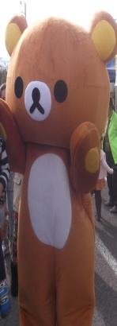

【個人情報の取り扱いについて】
事業の申請に係る個人情報については、事業実施に必要な範囲
（訪問のための資料作成、諸連絡等）以外には使用いたしません。

